**LAPORAN PRATIKUM 3 PROGRAMAN BERBASIS OBJECT**

**“MEMBUAT FUNGSI CRUD (Create, Read, Update, Delete) USER DENGAN DATABSE MYSQL”**



NAMA : MUHAMMAD FAWWAZ WIYOGA

NIM : 2311532019

DOSEN PENGAMPU : NURFIAH,S.ST,M.Kom

MATA KULIAH PROGRAMAN BERBASIS OBJECT

PROGRAM STUDI INFORMATIKA

FAKULTAS TEKNOLOGI INFORMASI

UNIVERSITAS ANDALAS

TAHUN 2024/2025

GANJIL

***PENDAHULUAN***

***FUNGSI CRUD***

***CREATE***

Merupakan operasi yang digunakan untuk menambah data baru ke dalam database

***READ***

Operasi READ dapat digunakan untuk mengambil atau membaca data dari dalam database

***UPDATE***

Merupakan operasi yang digunakna untuk memperbarui dan mengubah data yang sudah ada di dalam database

***DELETE***

Merupakan operasi yang digunakan untuk mengahpus data dari database atau table

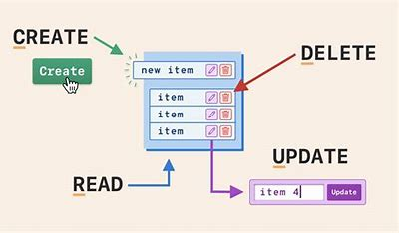

***LANGKAH-LANGKAH PRATIKUM***

**Pendahuluan**

Sambungan dari pratikum sebelumnya dimana akan membuat frame untuk menyimpan dari data pelanggan

**Table User**

Tabel dari user akan berisi dari data user , selain itu dari baris dan kolom pada frame user akan ditentukan pada tabel ini

* Kelas dari table ini merupakan turunan dari abstract table mode yang
* Deklarasi Variabel



* User ini merupakan list yang akan ditampilkn pada tabel, dan column name mulai dari id name username dan password merupakan nama colom akan akan berisi pada tabel user nanti



* Ini akan menjadi ukuran dari baris dari tabel yang akan terisi pada tabel sesuai dengan inputan berisi



* Dan ini merupakan ukuran dari kolom pada tabel akan tersedia

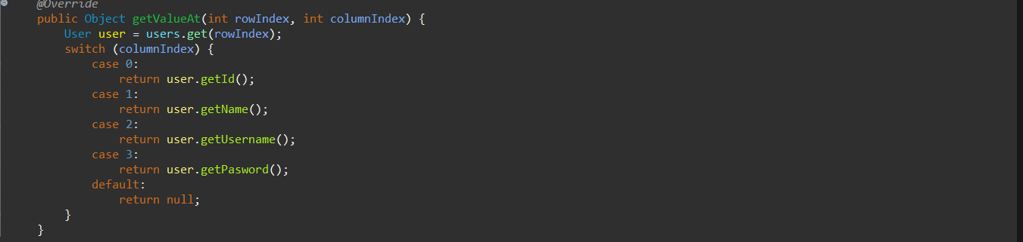

* Pada metode ini merupakan pembuatan nama dari colom berupa id, name, username, dan pasword.
* Dan juga metode ini baris akan sesuai denan user yang di inputkan



* Nama dari kolom akan tersedia pada tabel sesudah diinputkan

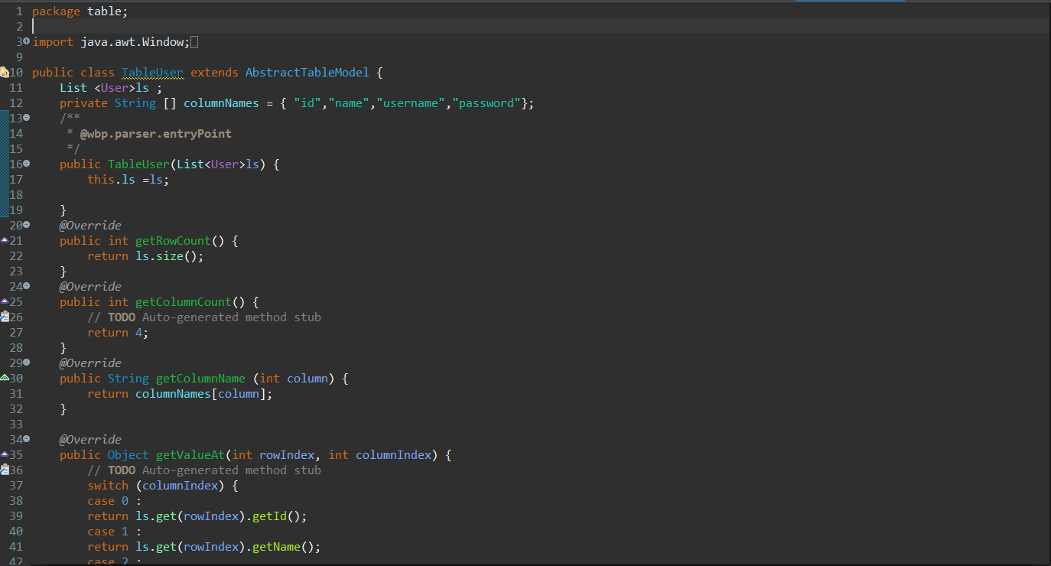

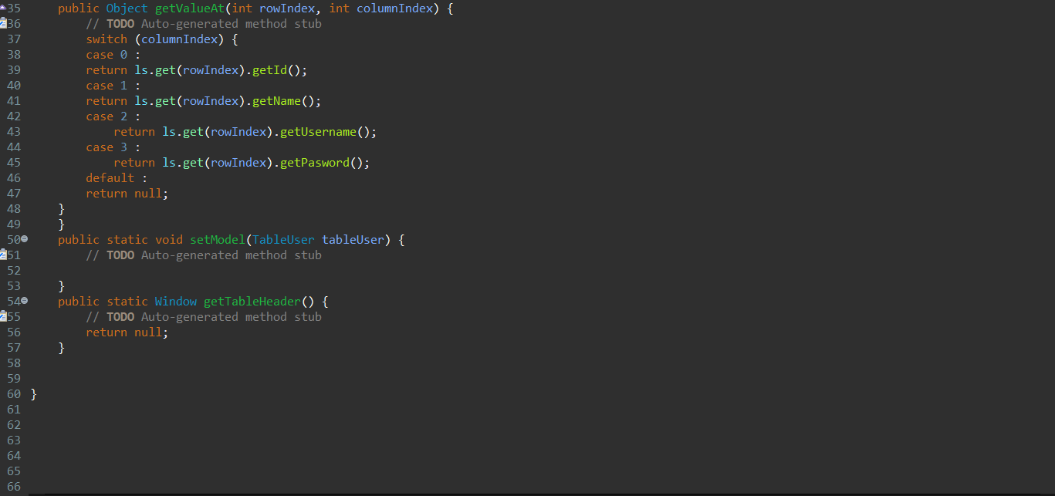

( kode lengkap dari tabel user )

**Frame user**

* Implementasi GUI akan mengelola dari CRUD pada tabe user ini, kelas ini akan menjadi tampilan pada user menggunakan SWING, dan CRUD



* Name, usernam, password akan menjadi field input untuk memasukan data user, dan Jtabl akan menjadi tampilan tabel untuk data user. Dan terakhir id merupakan penyimpanana dari ID user yang dipilih untuk operasi update dan delete

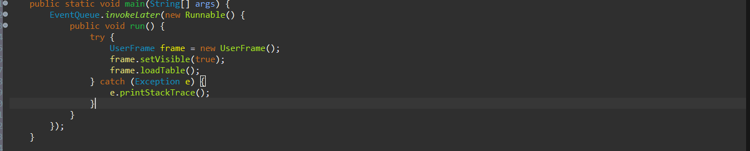

* Fungsi Utama ( main ) akan menjalankan dari GUI dan berjalan di thread event dispatching Swing , dan fungsi ini akan membuat dari instance UserFra, edan memua data tabel melalui LoadTable()

**Load**



* Loadtable merupakan fungsi yang akan memuat data dari tabel user

**Reset**



* Fungsi reset ini akan mengoosongkan field input dari operasi jika sudah melakukan tombol reset

**Save**

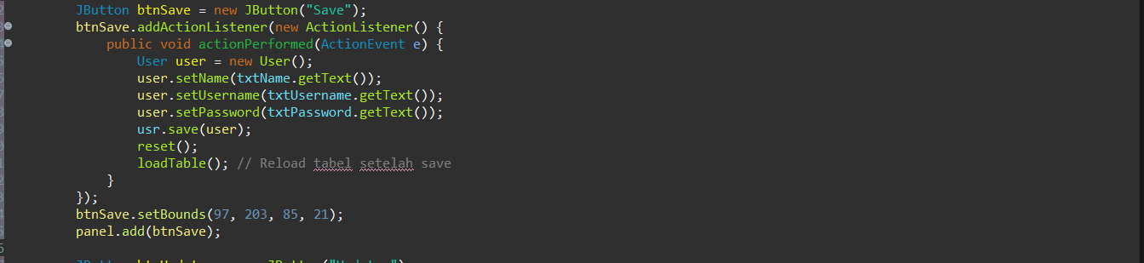

* save ini akan menyimpan field dari username,password, ke database dan metode dari reset dan load table juga dipanggil

**Updatesde**

**ini** 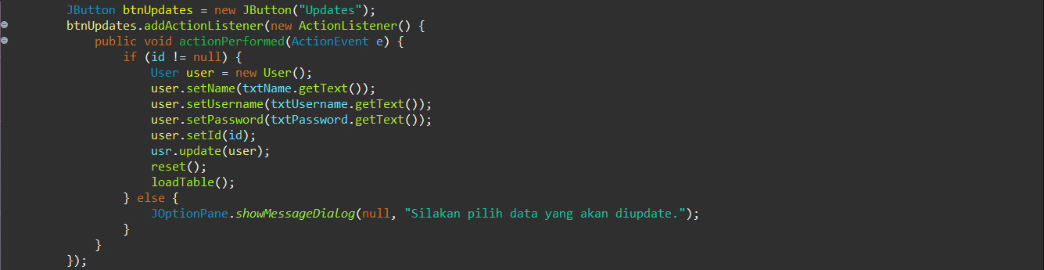

* ini akan mengubah data user berdasarkan input baru, dan memasikan user terpilih dan tidak null sebelum update

**Delete**

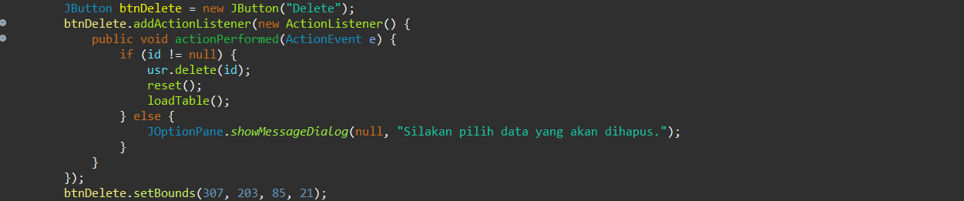

Delete ini akna menghapus user berdasarkan id yang dipilih pada tabel

**Cancel**



* ini akan mengosongkan field input dengan penambahan metode reset

**jtable**

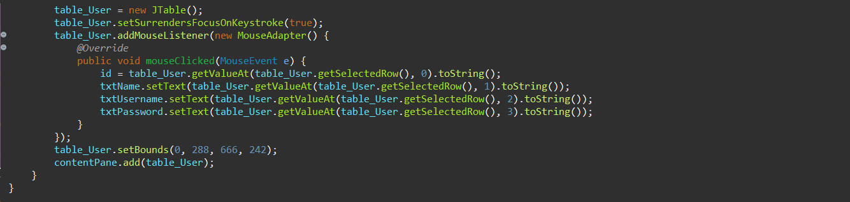

* dan ini akan menambahkan event listerner padd baris yang dipih oleh kursor dna ide akan dipilih dan daaa akan disii sesuai dengan baris yang dipilij

`

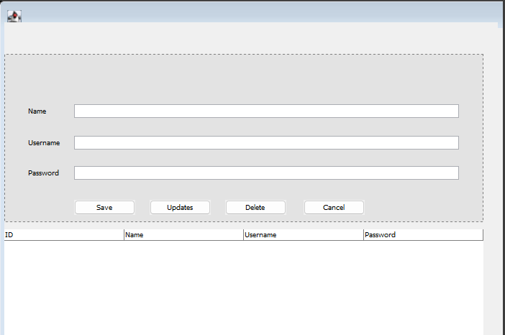

( user frame )

**Alur CRUD**

1. **Save**: Input data di field → Klik tombol Save → Data disimpan ke database → Tabel diperbarui.
2. **Update**: Pilih data di tabel → Ubah field → Klik tombol Update → Data diperbarui di database → Tabel diperbarui.
3. **Delete**: Pilih data di tabel → Klik tombol Delete → Data dihapus dari database → Tabel diperbarui.
4. **Cancel**: Klik tombol Cancel → Field input dikosongkan.

)